Смотрите на телеканале «HD Кино»
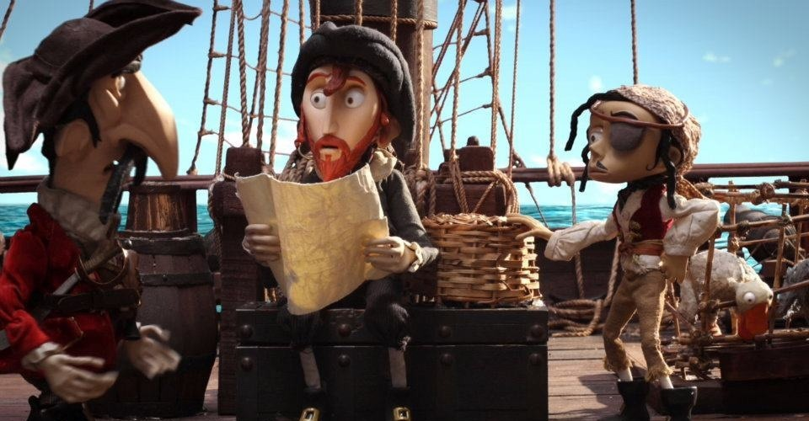Робинзон Крузо: Предводитель пиратовСелкирк — непокорный, эгоистичный пират, штурман на английском камбузе. Он плавает по Южным морям в поисках сокровищ. После того как Капитан Буллок оставляет его на необитаемом острове и ему приходится учиться выживать в одиночку, его взгляды на мир меняются.
Производство: 2011 г. Уругвай, Аргентина, ЧилиРежиссер: Вальтер ТурньерВ ролях: Omar Aranda, Марсело Арман, Диего Брицци, Мариано Кьеза, Ariel Cister, Gustavo Dards, Марио Де Кандия, Leandro Dugatkin, Pablo Gondolfo, Лусила Гомес
Смотрите в эфире:3 марта в 13:55
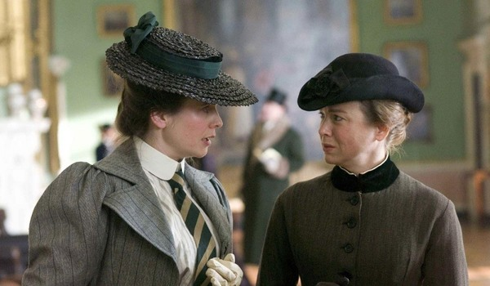Мисс ПоттерОснованный на реальных событиях фильм рассказывает о жизни английской детской писательницы конца 19-го века Беатрикс Поттер. В эпоху, когда большинство молодых женщин ее сословия мечтали только о выгодном замужестве, Беатрикс пошла наперекор обычаям и традициям викторианской Англии, проявив свободомыслие, отнюдь не характерное для женщин своего времени…
Производство: 2006 г. Великобритания, США, Остров МэнРежиссер: Крис НуненВ ролях: Рене Зеллвегер, Юэн МакГрегор, Эмили Уотсон, Барбара Флинн, Билл Патерсон, Мэтилок Гиббс, Ллойд Оуэн, Энтон Лессер, Дэвид Бамбер, Филлида Ло
Смотрите в эфире:7 марта в 17:15
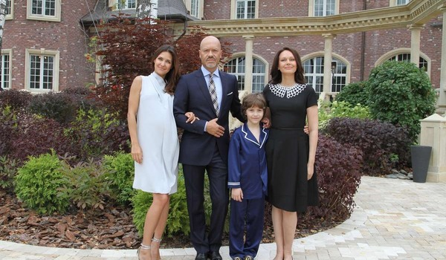Подарок с характеромБыть пандой весело! Но не Мише, который вынужден работать в костюме панды на детских праздниках. Ему тридцать лет, он живет в крохотной однушке на окраине Москвы, и у него нет серьезной работы. Все было так, пока его не позвали на день рождения к сыну олигарха. Артему девять лет, и у него есть тайный план, помочь осуществить который может только Миша. Мальчик и панда отправляются в путешествие через всю страну, то и дело вляпываясь в невероятные ситуации.
Производство: 2014 г. РоссияРежиссер: Карен ОганесянВ ролях: Михаил Галустян, Артем Фадеев, Фёдор Бондарчук, Екатерина Климова, Николай Валуев, Ирина Безрукова, Катерина Шпица, Алексей Макаров, Константин Юшкевич, Инга Оболдина
Смотрите в эфире:9 марта в 18:30
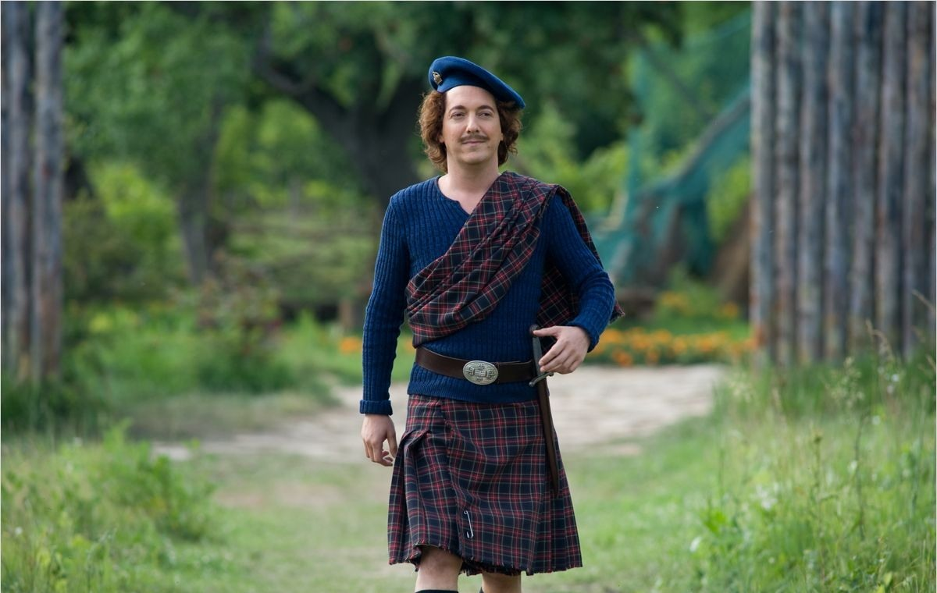Астерикс и Обеликс в БританииПятидесятый год до нашей эры. Юлий Цезарь рвется к новым завоеваниям. Во главе своих прославленных легионов он собирается захватить остров, который находится на самом краю света — таинственную страну, именуемую Британией.Войско Цезаря одерживает быструю и безоговорочную победу. Ну… почти безоговорочную: одна крошечная деревушка продолжает яростно обороняться, однако силы на исходе, и королева бриттов Корделия отправляет своего самого надежного офицера Красовакса за подмогой в Галлию, где находится такая же маленькая деревушка, известная своим упорным сопротивлением римлянам.Между тем, у Астерикса с Обеликсом и так забот хватает. Вождь поручил им сделать настоящего мужчину из Гадорикса, своего надоедливого племянника, недавно приехавшего из Лютеции, а выполнить это крайне непросто. Когда к галлам приезжает Красовакс, те снабжают его бочонком своего знаменитого волшебного зелья, а Астерикс и Обеликс отправляются вместе с ним в Британию. Гадорикса они тоже берут с собой, ведь путешествие — отличный способ пополнить образование молодого человека.Но, к сожалению, все идет не так, как задумывалось…
Производство: 2012 г. Франция, Венгрия, Италия, ИспанияРежиссер: Лоран ТирарВ ролях: Жерар Депардье, Эдуард Баэр, Гийом Гальенн, Венсан Лакост, Валери Лемерсье, Фабрис Лукини, Катрин Денёв, Шарлотта Ле Бон, Були Ланнерс, Дэни Бун
Смотрите в эфире:15 марта в 13:20
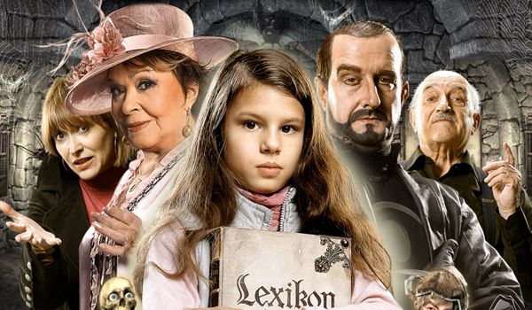Оксана в стране чудесДавным-давно жила-была девочка Ксения, юная ученица школы магии, которая сбежала из Волшебной Страны в Мир Людей. Там она влюбилась в обычного юношу и осталась с ним, храня в тайне ото всех секрет своего прошлого. У счастливой пары родилась прекрасная дочка Оксана. Прошло много лет, девочка выросла и превратилась в крайне любопытную особу. Однажды утром Оксана заглянула на чердак, где нашла и открыла старую Книгу заклинаний, а потом через магический портал попала в Волшебную Страну. Теперь девочке придётся исследовать невероятный мир, полный карликов, чертей, драконов, гоблинов, василисков, сделать все, чтобы не попасть под арест на 300 лет за проступок матери, сразиться с гангстерами и главное — спасти обитателей сказочного королевства от полного уничтожения! Наберитесь смелости погулять по сказочной стране вместе с маленькой Оксаной и помните, что удивительное, невероятное, волшебное всегда рядом с нами…
Производство: 2011 г. ЧехияРежиссер: Вацлав ВорличекВ ролях: Петра Черноцка, Ян Грушинский, Иржина Богдалова, Елена Новакова, Петр Нарожны, Иржи Лабус, Яромир Дулава, Ота Йирак, Маркета Хрубешова, Надя Конвалинкова
Смотрите в эфире:23 марта в 13:20
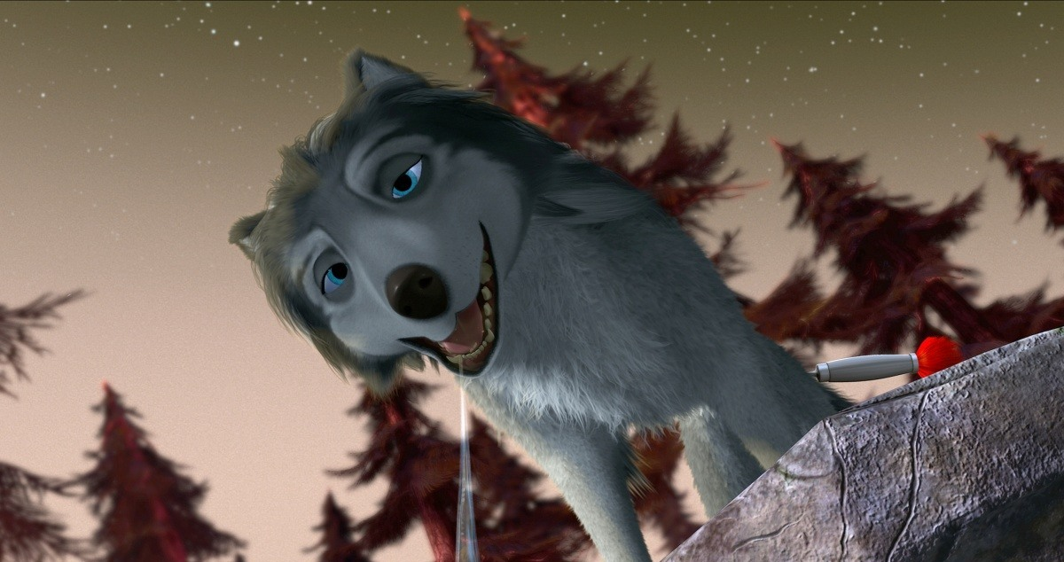Альфа и Омега: Клыкастая братваОмега — волк, далёкий от высших кругов. Он мечтает познакомиться с самой популярной волчицей в стае — Альфой. И вот судьба подбрасывает ему неплохой шанс — работники заповедника отправляют их в Айдахо. Волку и волчице придётся сплотиться, для того, чтобы вернуться на свою родину.
Производство: 2010 г. США, Канада, ИндияРежиссер: Энтони Белл, Бен ГлюкВ ролях: Джастин Лонг, Хайден Панеттьери, Деннис Хоппер, Дэнни Гловер, Ларри Миллер, Эрик Прайс, Викки Льюис, Кристина Риччи, Крис Кармак, Брайан Донован
Смотрите в эфире:28 марта в 13:20

